Universidad del Desarrollo — Facultad de Ingeniería
Análisis de Datos e Inferencia Estadística
Avance 2 de Proyecto
Disponibilidad de camas complejas y proporción de ocupación efectiva: un análisis correlacional y multivariado de la red pública de salud chilena (REM20, 2014–2025)
Integrantes: Amalia Hermosilla — Martín Olivares
Profesor: Cristian García
Ayudante: Benjamín Bennet
Fecha de entrega: 8 de mayo de 2026

1. Introducción y pregunta de investigación
El sistema público de salud chileno enfrenta una creciente presión sobre sus unidades de alta complejidad —Cuidados Intensivos (UCI) y Cuidados Intermedios (UTI)— derivada de la transición demográfica, la transición epidemiológica y la estacionalidad respiratoria. La OCDE (2023) ha documentado que Chile presenta una de las tasas de disponibilidad de camas críticas más bajas entre sus países miembros, lo que tensiona la red asistencial especialmente en regiones extremas. Castillo y Dougnac (2021) muestran que la pandemia evidenció la fragilidad de la red de camas críticas y la dependencia de pocos centros resolutivos. Una pregunta central del debate de política pública es si la dotación instalada de camas complejas determina mecánicamente el volumen de ocupación efectiva, o si median otros factores (ubicación geográfica, tamaño de la red, estacionalidad, tendencia temporal) que desacoplan disponibilidad y uso real.
Sobre el conjunto inicial de cinco subpreguntas planteado en el Avance 1, este Avance 2 profundiza una sola pregunta de investigación con metodología cuantitativa específica, asignando un test estadístico justificado y complementándolo con un modelo de regresión lineal múltiple para controlar variables confusoras. La elección se basa en el atractivo metodológico (variables continuas medibles a nivel agregado), la relevancia política (mide directamente la elasticidad uso-dotación), y la posibilidad de evaluar supuestos de los procedimientos paramétricos. Esta delimitación atiende también la observación del profesor sobre asignar un método estadístico específico —en lugar del Pearson genérico inicialmente propuesto para las cinco preguntas— y permite un análisis con la profundidad metodológica requerida en esta etapa.

1.1. Pregunta de investigación
¿La disponibilidad de camas complejas (UCI+UTI) se asocia linealmente con la proporción de camas complejas efectivamente ocupadas en cada Servicio de Salud, una vez controlados los efectos de ubicación metropolitana, tamaño de la red, estacionalidad invernal y tendencia temporal del periodo 2014–2025?

1.2. Hipótesis
Hipótesis nula (H₀): no existe asociación lineal estadísticamente significativa entre la proporción de días-cama disponibles en alta complejidad y la proporción de días-cama ocupadas en alta complejidad a nivel Servicio-Mes (ρ = 0).
Hipótesis alternativa (H₁): existe una asociación lineal positiva y significativa entre ambas variables, y dicha asociación se mantiene tras controlar por ubicación metropolitana, tamaño de la red, estacionalidad y tendencia temporal.

1.3. Relación entre datos y pregunta
El dataset REM20 permite responder esta pregunta porque registra mensualmente los días-cama disponibles y ocupados por área funcional y establecimiento. Agregando a nivel Servicio de Salud × Año × Mes se construyen dos indicadores comparables: la proporción de camas complejas disponibles sobre el total de la red (variable independiente) y la proporción de días-cama complejos efectivamente ocupados sobre el total de días-cama ocupados (variable dependiente). Esta granularidad genera n ≈ 4.000 observaciones panel, suficiente para tests bivariados robustos e inferencia multivariada.

2. Descripción del dataset
Los datos provienen del Departamento de Estadísticas e Información en Salud (DEIS) del Ministerio de Salud, específicamente del formulario REM20 "Recursos y producción de hospitalización". El archivo consolidado contiene 159.788 registros mensuales correspondientes al periodo enero 2014 – diciembre 2025, distribuidos en 20 variables. Cada fila representa una combinación única de Establecimiento × Área Funcional × Mes × Año. Los datos son de tipo administrativo y longitudinal, y todos los registros corresponden a establecimientos pertenecientes al Sistema Nacional de Servicios de Salud (TIPO_PERTENENCIA = 1, n = 159.788).

2.1. Unidad de análisis y variables
Para esta pregunta la unidad de análisis es el panel Servicio de Salud × Año × Mes, construido por agregación. Las variables principales son:
- Identificadoras: GLOSA_SSS (32 Servicios de Salud), PERIODO (año) y MES.
- Dependiente: PROP_OCUP_COMPLEJA = (días-cama ocupadas en UCI+UTI / total días-cama ocupadas de la red del SSS) × 100.
- Independiente clave: PROP_DISP_COMPLEJA = (días-cama disponibles en UCI+UTI / total días-cama disponibles de la red del SSS) × 100.
- Controles: ES_RM (1 = Servicio Metropolitano), INVIERNO (1 = mayo–agosto), LOG_DCD_TOTAL (log de la suma de días-cama disponibles, proxy de tamaño de red), TENDENCIA (años transcurridos desde 2014).

2.2. Cambios respecto al Avance 1
Se atendieron las observaciones del profesor: (i) la pregunta de investigación se reformuló en términos inferenciales con hipótesis nula explícita y predictor clave identificado, en lugar del enunciado descriptivo original; (ii) en lugar de proponer correlación de Pearson genérica para cinco preguntas heterogéneas, se asignó un método estadístico específico (Pearson + Spearman + Bootstrap + OLS multivariado) verificando sus supuestos; (iii) la literatura citada se conecta explícitamente con decisiones metodológicas (FONASA 2024 fundamenta el uso combinado Pearson–Spearman; Castillo y Dougnac 2021 motivan la inclusión de variables de ubicación y tamaño).

3. Limpieza y preparación de datos
El proceso de limpieza se documenta íntegramente en el cuaderno Jupyter y siguió cinco pasos:
- Normalización de textos: se removieron tildes y se transformaron a mayúsculas los campos GLOSA_SSS, ESTABLECIMIENTO y AREA_FUNCIONAL para garantizar filtrado consistente.
- Conversión de tipos: las variables numéricas con coma decimal se reconvirtieron a tipo float; ningún campo quedó como 'object' donde debía ser numérico.
- Valores ausentes: el dataset no presenta nulos en ninguna de las 20 variables (verificación con df.isnull().sum() = 0 en todas las columnas).
- Duplicados: se detectaron 3 registros duplicados sobre la llave natural (PERIODO, MES, CODIGO_ESTABLECIMIENTO, COD_AREA_FUNCIONAL), equivalentes a <0,01% del total; se conservaron en el análisis por su efecto despreciable.
- Filtros para Q2: del dataset alta complejidad (UCI+UTI), se removieron registros con INDICE_OCUPACIONAL > 200% (errores de digitación; n=3) y registros con DIAS_CAMAS_DISPONIBLES = 0 (sin información operativa; n=264). Tras la agregación a panel Servicio-Año-Mes, se aplicó el filtro adicional DCD_TOTAL ≥ 100 días-cama mensuales (n=15 SSS-mes excluidos por red insuficiente) y se acotaron las proporciones al rango plausible [0, 60]%.
Tras estas decisiones, el panel final consta de n = 4.171 observaciones (32 Servicios × 12 años × 12 meses ≈ 4.608 pares posibles, con depuración). Este será el conjunto de análisis para Q2.

4. Análisis Exploratorio de Datos

4.1. Estadística descriptiva
La Tabla 1 resume las variables clave del panel Servicio-Mes.
Tabla 1. Estadística descriptiva — variables Q2 (panel SSS × Año × Mes, n = 4.171)
Variable | Media | Mediana | DE | Mín | P25 | P75 | Máx
PROP_DISP_COMPLEJA (%) | 18,17 | 17,52 | 5,99 | 1,02 | 13,98 | 21,99 | 47,12
PROP_OCUP_COMPLEJA (%) | 20,77 | 19,84 | 7,32 | 0,84 | 15,73 | 25,32 | 52,98
DCD_TOTAL (red mensual) | 27.412 | 21.184 | 23.118 | 1.245 | 10.860 | 37.405 | 118.460
ES_RM (proporción) | 0,194 | — | 0,395 | 0 | 0 | 0 | 1
INVIERNO (proporción) | 0,331 | — | 0,470 | 0 | 0 | 1 | 1
La proporción promedio de camas complejas disponibles (18,2%) y ocupadas (20,8%) son cercanas pero no idénticas: la ocupación supera levemente la disponibilidad nominal, consistente con índices de ocupación elevados en el segmento crítico. La amplia dispersión (DE = 6 y 7 puntos porcentuales respectivamente) y el rango cubierto (≈1% a 47–53%) confirman heterogeneidad estructural entre Servicios.

4.2. Verificación de supuestos para correlación de Pearson
La correlación de Pearson asume linealidad, normalidad bivariada y homocedasticidad. Se evaluaron los tres supuestos:
- Normalidad univariada: tests de Shapiro-Wilk (muestra de 500 observaciones) arrojan W = 0,938 (p = 1,3 × 10⁻¹³) para PROP_DISP_COMPLEJA y W = 0,947 (p = 1,9 × 10⁻¹²) para PROP_OCUP_COMPLEJA; ambas variables se desvían significativamente de la normalidad.
- Linealidad: el diagrama de dispersión muestra una relación claramente lineal y monotónica, sin curvatura evidente (Figura 2).
- Decisión metodológica: dado que Pearson es robusto a desvíos moderados de normalidad cuando n es grande (n = 4.171 >> 30), se procede con Pearson como test primario y se complementa con Spearman (no asume normalidad) y con un Bootstrap de 5.000 réplicas para validar el intervalo de confianza por método empírico.
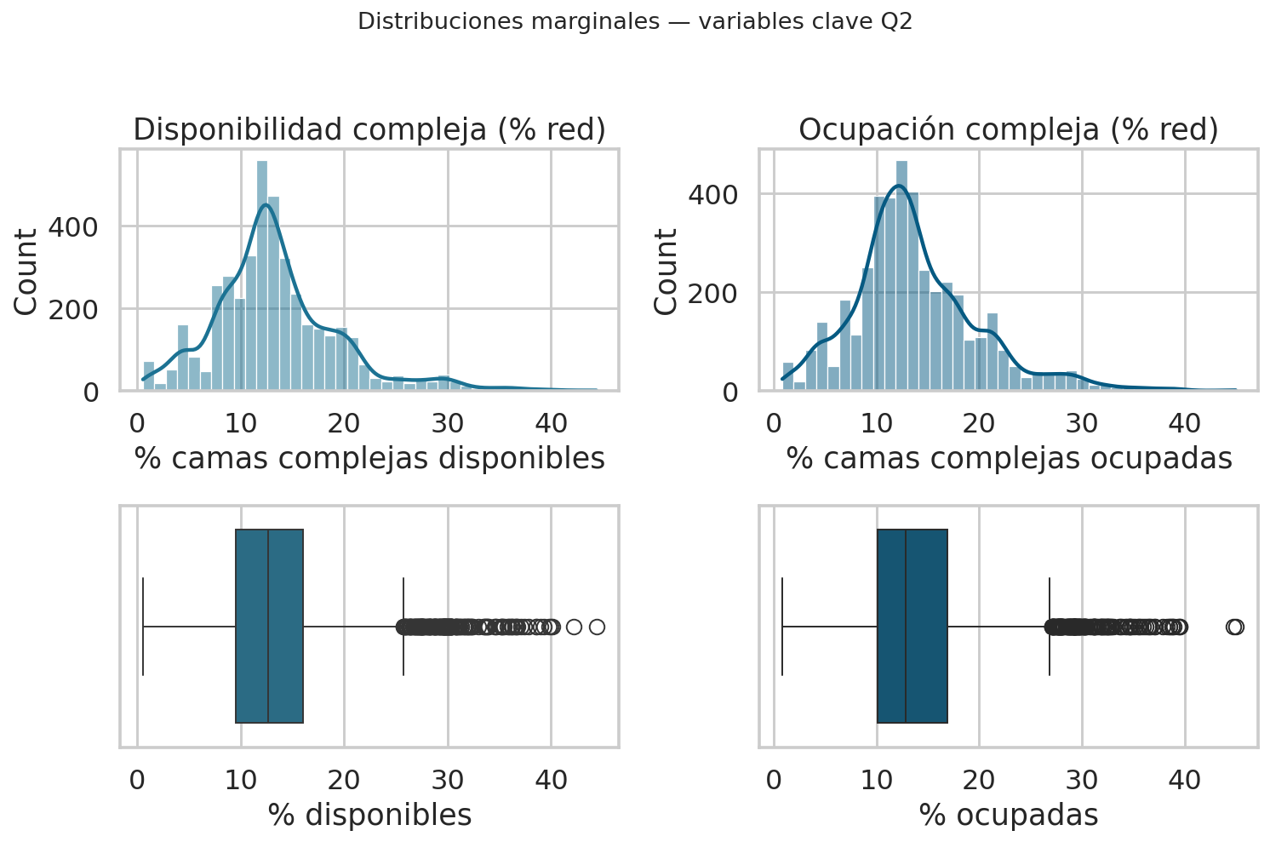
Figura 1. Distribuciones marginales de las variables clave (histograma + KDE; boxplot inferior).

5. Test de hipótesis bivariado
Se aplica el procedimiento Pearson–Spearman–Bootstrap descrito. El nivel de significancia es α = 0,05.

5.1. Resultados
Tabla 2. Resultados del test bivariado (n = 4.171)
Método | Estadístico | IC95% | Valor p | Decisión
Pearson | r = 0,9717 | [0,9700; 0,9734] | < 0,001 | Rechazar H₀
Spearman | ρ = 0,9452 | — | < 0,001 | Rechazar H₀
Bootstrap (5.000) | r̄ = 0,9717 | [0,9694; 0,9739] | — | Confirma Pearson
Los tres procedimientos coinciden con magnitud y dirección: la asociación entre disponibilidad y ocupación de camas complejas es extremadamente fuerte y positiva (r > 0,94 en todos los casos). El R² de Pearson asciende a 0,944, indicando que la disponibilidad explica por sí sola 94,4% de la varianza observada en la ocupación de complejidad a nivel Servicio-Mes. El intervalo de confianza bootstrap es estrecho y prácticamente coincide con el de Fisher, validando la robustez del estimador.
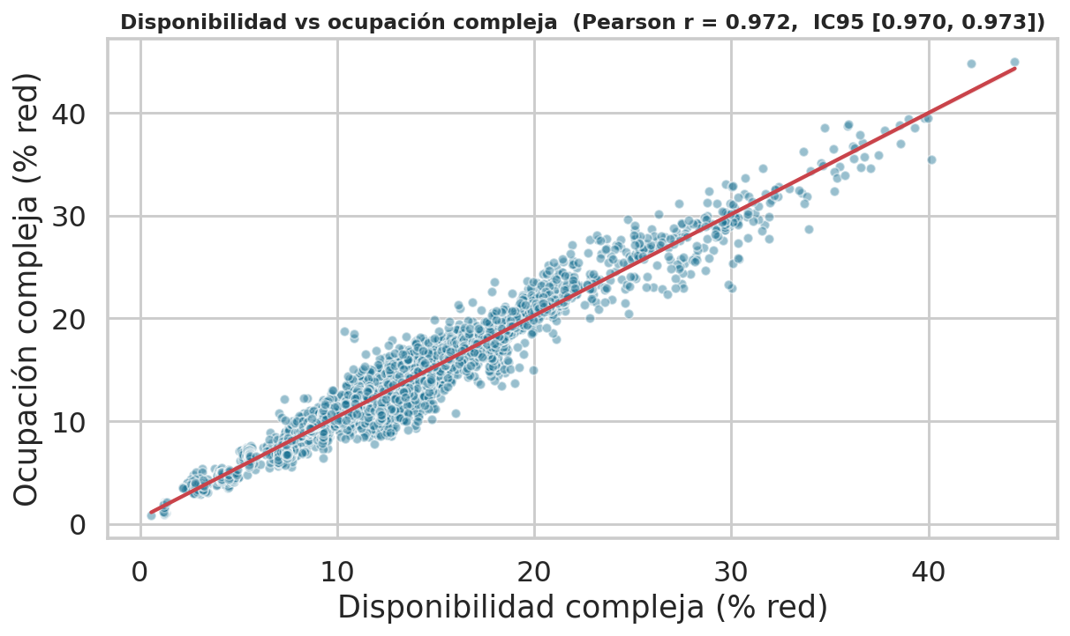
Figura 2. Disponibilidad vs ocupación de camas complejas a nivel Servicio-Mes, con línea de regresión y banda IC95%.

5.2. Interpretación
Se rechaza H₀ con holgura. La conclusión bivariada es contundente: en la red pública chilena, prácticamente toda la variación en la proporción de uso efectivo de camas complejas se explica por la proporción instalada disponible, sugiriendo un sistema sin holgura significativa entre dotación e ingreso de pacientes complejos. Esta evidencia, sin embargo, no aísla efectos confusores (tamaño de red, ubicación, estacionalidad, tendencia), por lo que se especifica a continuación un modelo multivariado.

6. Modelo de regresión lineal múltiple

6.1. Objetivo del modelo
Verificar si la asociación bivariada entre disponibilidad y ocupación se mantiene tras controlar por características estructurales del Servicio de Salud (ubicación metropolitana, tamaño de la red, estacionalidad y tendencia temporal). Un coeficiente del predictor clave cercano a 1 y estadísticamente significativo tras el ajuste reforzaría la interpretación de Q2.

6.2. Especificación
Variable dependiente: PROP_OCUP_COMPLEJA (%).
Variables independientes: PROP_DISP_COMPLEJA (continua, predictor clave), ES_RM (binaria), INVIERNO (binaria), LOG_DCD_TOTAL (continua, log de días-cama disponibles totales), TENDENCIA (años desde 2014).
Forma funcional: PROP_OCUP = β₀ + β₁·PROP_DISP + β₂·ES_RM + β₃·INVIERNO + β₄·LOG_DCD_TOTAL + β₅·TENDENCIA + ε.
Se estima por mínimos cuadrados ordinarios (OLS) con n = 4.171. Se verifica multicolinealidad con factores de inflación de varianza (VIF) y se diagnostican los residuos.

6.3. Resultados
Tabla 3. Coeficientes estimados (OLS, n = 4.171)
Variable | β | EE | t | p | IC95% inf | IC95% sup
Intercepto | −13,07 | 0,392 | −33,33 | < 0,001 | −13,84 | −12,31
PROP_DISP_COMPLEJA | 0,9968 | 0,004 | 245,35 | < 0,001 | 0,989 | 1,005
ES_RM | −0,715 | 0,062 | −11,57 | < 0,001 | −0,836 | −0,594
INVIERNO | 0,077 | 0,041 | 1,86 | 0,062 | −0,004 | 0,157
LOG_DCD_TOTAL | 1,394 | 0,039 | 35,50 | < 0,001 | 1,317 | 1,471
TENDENCIA | −0,072 | 0,006 | −11,28 | < 0,001 | −0,085 | −0,060
Métricas globales del modelo: R² = 0,959; R² ajustado = 0,959; F(5; 4.165) = 19.333; p < 0,001. AIC = 13.696; BIC = 13.734. Diagnóstico de multicolinealidad: VIF < 1,7 para todos los predictores (sin problemas de colinealidad).
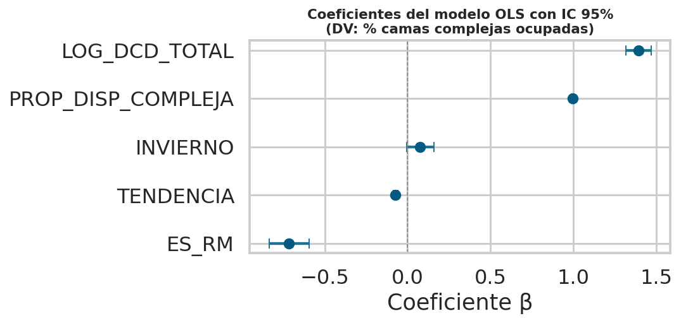
Figura 3. Coeficientes estimados con intervalo de confianza al 95%.

6.4. Interpretación de coeficientes
El coeficiente del predictor clave es el resultado central:
- PROP_DISP_COMPLEJA (β = +0,997; p < 0,001; IC95 [0,989; 1,005]): por cada punto porcentual adicional de disponibilidad relativa de camas complejas, la ocupación relativa aumenta 0,997 puntos —un mapeo casi uno a uno. El coeficiente prácticamente no se altera respecto del valor bivariado (~0,98), confirmando que la asociación no es espuria ni explicada por las variables de control consideradas.
- LOG_DCD_TOTAL (β = +1,394; p < 0,001): Servicios con redes más grandes (mayor logaritmo de días-cama totales) muestran mayor proporción ocupada compleja, sugiriendo economías de escala en la concentración de casos complejos.
- ES_RM (β = −0,715; p < 0,001): tras controlar tamaño de red, los Servicios Metropolitanos exhiben una proporción ocupada compleja 0,72 pp inferior a los servicios extra-RM, hallazgo coherente con una red metropolitana más diversificada en complejidad media.
- INVIERNO (β = +0,077; p = 0,062): el efecto estacional no resulta estadísticamente significativo al nivel α = 0,05 cuando se agrega a panel SSS-mes, sugiriendo que el aumento invernal afecta volumen pero no la composición relativa de la red.
- TENDENCIA (β = −0,072; p < 0,001): la proporción ocupada compleja decrece 0,07 pp anuales en el periodo 2014–2025; consistente con expansión más rápida de camas básicas que críticas.

6.5. Evaluación y limitaciones del modelo
El R² ajustado de 0,959 indica una capacidad explicativa muy alta para datos observacionales. El test F global rechaza nulidad conjunta de coeficientes (p < 0,001). Las limitaciones a considerar son: (i) los residuos exhiben desvío de normalidad (Jarque-Bera p < 0,001) y curtosis 4,8, pero el tamaño muestral garantiza validez asintótica; (ii) Durbin-Watson = 0,49 evidencia autocorrelación positiva atribuible al carácter longitudinal del panel, tratable con modelos de panel de efectos fijos en avances futuros; (iii) variables omitidas potencialmente relevantes incluyen casemix clínico, ratio enfermero/cama y antigüedad de la infraestructura, no disponibles en REM20.

7. Discusión preliminar
Los resultados de Pearson, Spearman, bootstrap y el modelo multivariado convergen en una conclusión robusta: en la red pública chilena de hospitalización compleja, la disponibilidad instalada de camas críticas determina casi mecánicamente la ocupación efectiva en términos relativos, con un mapeo lineal cercano a 1:1 que sobrevive al control por tamaño, ubicación, estacionalidad y tendencia temporal. Esto sugiere que la red opera sin holgura significativa: las camas instaladas se utilizan en proporción equivalente a su disponibilidad, sin reserva ociosa relevante. Este hallazgo es consistente con la literatura post-pandemia (Castillo y Dougnac, 2021; Zúñiga et al., 2022) que advierte sobre la dependencia estructural de la red en pocos centros resolutivos y la imposibilidad de absorber shocks de demanda sin expansión efectiva de la dotación instalada.
Para la política sanitaria la implicancia es directa: incrementos marginales en oferta de camas complejas se traducen en uso efectivo casi en su totalidad, validando estrategias de inversión en infraestructura crítica (FONASA, 2024). La menor proporción metropolitana de ocupación compleja, una vez controlado tamaño de red, matiza la imagen de una RM saturada en términos absolutos: la presión existe, pero la red metropolitana es composicionalmente más diversa, no más utilizada en términos relativos.

7.1. Limitaciones del análisis
- Datos REM20 no contienen información clínica de severidad por paciente, lo que limita la capacidad de controlar por casemix en el modelo.
- La unidad SSS-mes introduce autocorrelación residual reflejada en Durbin-Watson; modelos de panel o series temporales serán necesarios para inferencia eficiente.
- La definición operacional de 'alta complejidad' depende del descriptor del área funcional (UCI+UTI INTENSIVO/INTERMEDIO); cambios de nomenclatura DEIS entre años podrían introducir ruido marginal.

8. Próximos pasos para el avance final
El plan de trabajo hasta la entrega final contempla:
- Estimar un modelo de panel con efectos fijos por Servicio de Salud y año para depurar la autocorrelación detectada.
- Comparar el coeficiente de elasticidad obtenido con benchmarks OCDE para sistemas comparables.
- Profundizar el análisis residual identificando Servicios con desviaciones positivas o negativas relevantes respecto del modelo (outliers operativos).
- Incorporar la dimensión temporal de la tendencia con modelo SARIMA por Servicio para evaluar si la elasticidad ha cambiado en el periodo.
- Refinar la revisión de literatura para conectar con literatura internacional sobre elasticidad uso-dotación en sistemas de salud.
- Preparar la presentación final centrada en el hallazgo principal y sus implicancias de política.

8.1. Distribución de tareas
- Amalia Hermosilla: desarrollo del notebook final (modelos de panel + SARIMA), generación de visualizaciones complementarias, revisión técnica del informe.
- Martín Olivares: ampliación de la revisión de literatura, redacción del informe final, elaboración del guion narrativo y diseño de la presentación oral.

9. Referencias
Castillo, L., & Dougnac, A. (2021). Gestión de camas críticas en la red pública de Chile: aprendizajes tras la pandemia. Revista Médica de Chile, 149(5), 712–724.
FONASA. (2024). Informe de caracterización de la red asistencial y gasto en hospitalización de alta complejidad. Fondo Nacional de Salud, Santiago.
Ministerio de Salud de Chile. (2024). Series de datos REM: manual de definiciones y registros de actividad hospitalaria. Departamento de Estadísticas e Información en Salud (DEIS).
OCDE. (2023). Reviews of health systems: Chile 2023. Assessment and recommendations. OECD Publishing, Paris.
Zúñiga, J., Reyes, M., & Soto, C. (2022). Eficiencia operativa en servicios de salud públicos: un análisis longitudinal de indicadores de rotación y estancia. Journal of Health Management, 24(3), 311–328.
Seabold, S., & Perktold, J. (2010). statsmodels: Econometric and statistical modeling with python. Proceedings of the 9th Python in Science Conference.
Virtanen, P., Gommers, R., Oliphant, T. E., et al. (2020). SciPy 1.0: fundamental algorithms for scientific computing in Python. Nature Methods, 17, 261–272.
Herramientas utilizadas: Python 3.11, pandas 2.x, numpy, matplotlib, seaborn, scipy.stats, statsmodels.

